แบบทดสอบ Word Processor

คำสั่ง จงเขียนคำตอบ หรืออธิบายรายละเอียด ด้วยคำตอบหรือรายละเอียดที่ถูกต้องที่สุด

1. ได้รับไฟล์เอกสารที่สร้างด้วย Word อยากทราบว่าไฟล์เอกสารดังกล่าวถูกสร้างวันเวลาใด และมีการปรับแก้ไขครั้งสุดท้ายเมื่อไร สามารถตรวจสอบได้โดยวิธีใด
2. การเพิ่มประสิทธิภาพการสืบค้นไฟล์เอกสารวิธีหนึ่ง คือการกำหนดข้อมูลเกี่ยวกับเจ้าของเอกสาร (Author) หมวดหมู่เอกสาร (Category) หรือคำสำคัญ (Keyword) ให้กับเอกสาร ข้อมูลดัวกล่าวเรียกว่าอะไร และมีวิธีการอย่างไร
3. พิมพ์ข้อความได้ครึ่งหน้ากระดาษ วิธีการขึ้นหน้าใหม่โดยไม่ต้องเสียเวลากับการกดปุ่ม <Enter> หลายๆ ครั้ง คือ
4. เทคนิคหนึ่งในการเลื่อนตำแหน่ง Cursor คือการใช้คำสั่งจากการกดปุ่ม <Shift><F5> จงอธิบายการทำงานของคำสั่งนี้
5. วิธีการเลื่อน Cursor ไปท้ายเอกสารวิธีที่เร็วที่สุด คือ
6. เทคนิคการเลือก (Selection) ข้อความทั้งพารากราฟที่เร็วที่สุดคือ
7. จงอธิบายความหมายของปุ่มควบคุมในแถบไม้บรรทัดแต่ละปุ่ม

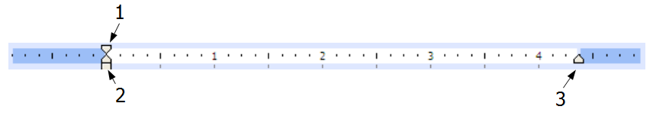

1. เซลล์แต่ละเซลล์ของตาราง สามารถกำหนดจุดกระโดดของCursor ที่เรียกว่า Tab Stop การเลื่อน Cursor ไปยังตำแหน่งแท็บในเซลล์ของตาราง จะต้องใช้วิธีการใด
2. มีปุ่มเครื่องมือบางปุ่มซึ่งไม่มีความจำเป็นต้องใช้งาน สามารถลบปุ่มเครื่องมือออกจากแถบเครื่องมือได้อย่างไร
3. โดยปกติยอดรวมของตัวเลขมักจะแสดงผลด้วยเส้นใต้แบบเส้นคู่ วิธีการเพิ่มคำสั่งขีดเส้นใต้คู่เป็นปุ่มเครื่องมือในแถบเครื่องมือ มีวิธีการอย่างไร
4. จงอธิบายความหมายและหน้าที่หรือประโยชน์ของข้อความ/สัญลักษณ์ต่างๆ ใน Status Bar

word-status-bar.png

1. เมื่อพิมพ์ข้อความ แล้วพบว่าแบบอักษร (Font) ของข้อความภาษาไทย แตกต่างจากแบบอักษรของตัวเลข แสดงว่ามีความผิดพลาดด้านใด สามารถแก้ไขได้อย่างไร
2. Nonprining Character คืออะไร จงยกตัวอย่างของ Nonprining Character 3 ตัวอย่าง
3. ต้องการตัดบางส่วนของคำ หรือข้อความที่อยู่ตอนท้ายของบรรทัดให้ขึ้นบรรทัดใหม่ วิธีที่ถูกต้องคือ
4. การสร้าง Selection ดังภาพตัวอย่าง มีวิธีการอย่างไร

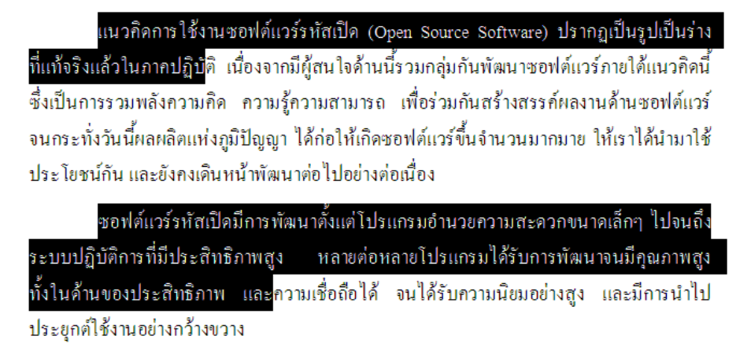

1. จากตัวอย่างมีงานพิมพ์ 2 พารากราฟ โดยพารากราฟแรกจะมีระยะขอบขวาไม่สุดกระดาษ ดังภาพ วิธีการพิมพ์เนื้อหาให้ได้ผลดังพารากราฟแรก มีวิธีการอย่างไร

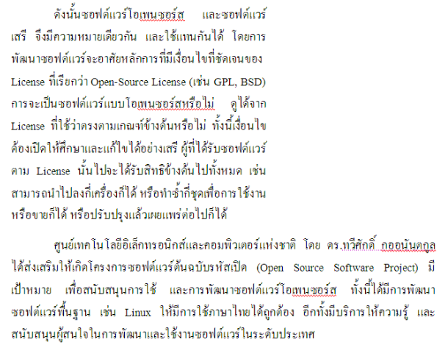

1. จากภาพตัวอย่างข้างต้น จะพบว่าข้อความบางข้อความ มีเส้นใต้สีแดง แสดงว่ามีการใช้งานคุณสมบัติใดของ Word
2. จงอธิบายความสามารถของ Track Change และวิธีการใช้งานโดยสรุป
3. ได้รับไฟล์เอกสาร เมื่อเปิดไฟล์พบว่าข้อความบางส่วนมีเส้นใต้ หรือเส้นขีดทับด้วยสีต่างๆ กันหรือ (หรือมีกรอบข้อความกำกับด้านขวาของจอภาพ) แสดงว่าเอกสารฉบับนี้มีการทำงานในโหมดใด มีประโยชน์อย่างไร
4. เอกสารที่จัดวางเลขหน้าต่างตำแหน่งกัน เช่น หน้าคู่ของเอกสารเลขหน้าอยู่ชิดขอบซ้าย แต่หน้าคี่ของเอกสารเลขหน้าอยู่ชิดขอบขวา มีวิธีจัดอย่างไร
5. จงอธิบายความหมายของ Style และประโยชน์ของการสร้างเอกสารด้วย Style
6. เมื่อมีการคัดลอก URL หรือพิมพ์ URL โปรแกรมจะสร้างจุดเชื่อม (Link) ให้อัตโนมัติ จงบอกวิธีการยกเลิกจุดเชื่อมทั้งแบบชั่วคราว และแบบถาวร
7. จงอธิบายวิธีการกำหนดให้ฟอนต์ AngsanaNew ขนาด 16pt ถูกกำหนดเป็นค่า Default ของโปรแกรมตลอดไป
8. Hanging Paragraph หมายถึงงานพิมพ์พารากราฟลักษณะใด
9. การสร้าง Mail Merge จำเป็นต้องมีไฟล์เอกสาร 2 ประเภท ได้แก่อะไร